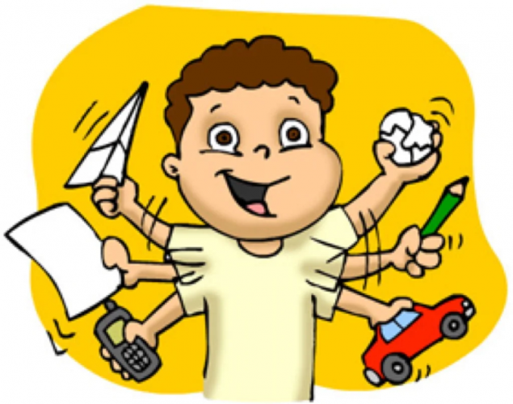
РЕКОМЕНДАЦИИ
ПО ВОСПИТАНИЮ ГИПЕРАКТИВНЫХ ДЕТЕЙ

При взаимодействии с гиперактивными детьми родители испытывают много трудностей. Одни жестоко борются с непослушанием, другие опускают руки, а третьи, слыша постоянные упреки, начинают обвинять ребенка в том, что он именно такой и впадают в депрессию.
Во всех этих случаях родители не способны выработать последовательную и оптимальную линию поведения.
Уверенность родителей в том, что другие не отвергают их ребенка, поможет им самим принять его.
Если педагоги будут встречать родителей ребенка позитивной информацией, на смену напряженному состоянию придет чувство радости и гордости за своего малыша.
Психологи рекомендуют метод «карточек–переписки», которые заключаются в обмене между педагогом и родителями заранее подготовленными карточками, на которых в позитивной форме подается информация о ребенке.

СОВЕТЫ РОДИТЕЛЯМ

Обеспечить постоянство и единство требований к гиперактивному ребенку.
Чаще хвалить за успехи и обращаться к ребенку по имени. Указания должны быть краткими и конкретными. Планировать с ребенком деятельность, дальнейшие действия. Соблюдать дома четкий режим дня.
Чаще использовать телесный контакт, упражнения на релаксацию.
Не сравнивать ребенка с окружающими. Избегать состязаний и каких-либо видов работы, учитывающих скорость.
Следует быть последовательными в воспитании: не запрещать без всяких причин того, что разрешали раньше. Стараться делать ребенку меньше замечаний.
Не унижать ребенка, наказывая его. Помочь найти дело по душе, где бы он мог проявить свои способности и не чувствовать себя ущемленным.

